以效度为目标的3D思想政治教育改革

上海震旦职业学院党委宣传部

上海震旦职业学院党委贯彻落实全国高校思政会议精神，贯彻“三全育人”要求，制订了《上海震旦职业学院思想政治教育3D方案》，从思想政治理论课、课程思政和校园环境三个维度（Dimension）确立学校思想政治教育的总体布局。
一、以效度为目标的3D思想政治教育的意义
构建以效度为目标的3D思想政治教育意义是“紧扣实效、明确责任、夯实基础”。
紧扣实效。当前思想政治教育就是要把党的十九大的精神、习近平新时代中国特色社会主义思想贯彻落实到教育工作的具体实践中去。构建 “研究、教育、实践” 一体的3D思政教育，提升思政教育实效性，根本是要实现师生职员工的思想政治自觉和行为的自律。
明确责任。根据“三全育人”的要求，明确学校各级党组织在思政教育中的主体责任。党委成立了校思想政治工作领导小组，负责学校3D思政教育工作的布局，加强党的基层组织对思想政治教育的领导，落实 “三大主体责任”。各基层党组织负责3D思政教育工作的落实和推进。
夯实基础。推进学校思想政治工作改革发展，实施3D方案，关键在教师与教学团队的素质，实施3D思政教育研究，聘请知名的思想政治教育专家开展思政教育教学培训，切实提升教师思政、课程思政教学能力。
二、以效度为目标的3D思想政治教育系统的内涵
1. 3D思想政治教育内涵
3D思想政治教育是根据教育学、教育系统工程学原理，构建由思政教育对象、思政教育教学（教师）、思政教育环境等三个方面组成的，形成各方其元素相对独立、又相互关联、互为依存的复杂系统，在信息与测量学中称维度，以英文three dimensions的D表示
2. 3D思想政治教育效度
3D思想政治教育效度内涵是指为达到既定思想政治教育目标效
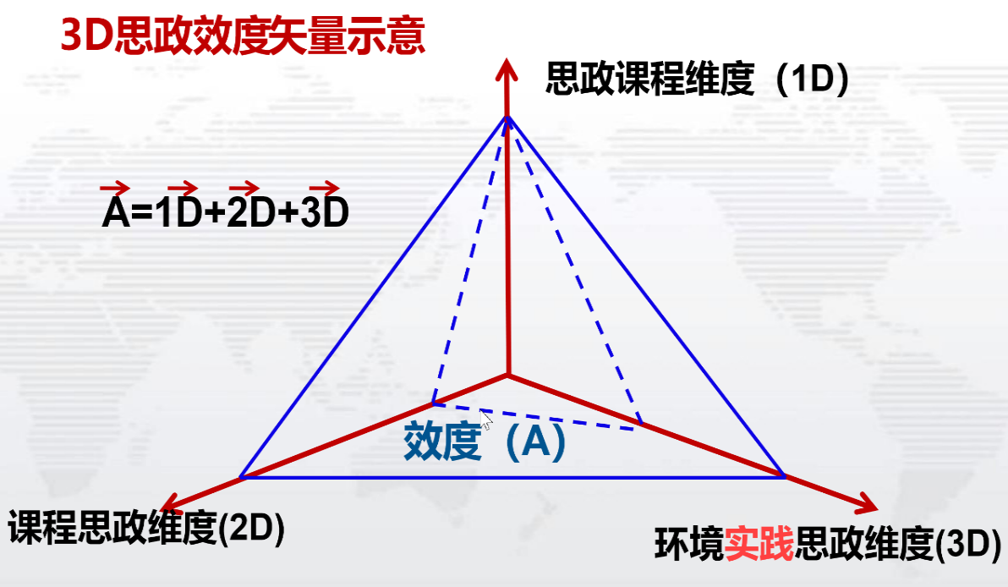
果的程度，简称“思政效度”。思想政治教育效度不仅是测量学对期望标准的重合度，更是心理的认同感和思政自觉与行为的自律度。
在震旦，学生是已定的（常量），效度A是由变量3D中每一个矢量之和决定的，不是思政课一枝独秀。
三、以效度为目标的3D思想政治教育系统实施的举措
1. 师生思想状况大调查
震旦学院党委认为，要贯彻实施学校思政教育工作3D方案，落实“三全育人”，落实全国高校思政工作会议精神，首先要全面了解掌握十九大召开后全校师生的思想状况。
2017 年党委责成教师工作部和学生工作部分别完成教职工和学生的思想政治状况调查问卷并形成了《上海震旦职业学院教师思想政治状况调研报告》、《上海震旦职业学院学生思想政治状况调研报告》，做到思想政治教育有的放矢。
2. 构建思政课教育教学系统
思政部是落实《3D方案》中思想政治理论课这一维度的主体，构建了思政课为主体，思政选修课和综合素养课为两翼的思政课教学系统。
思政部制定了《思想政治理论课教学改革实施方案》，在教学内容、教学方法、实践教学、评价机制、队伍建设等方面做了全面部署，在教学内容上加强了社会主义核心价值观、中华优秀传统文化和革命传统教育。校党委书记、校长担纲《形势与政策》课教学，党委书记黄晞建、校长陈力华结合国内外形势，对全体学生宣讲了十九大报告精神和习近平新时代中国特色社会主义思想的内涵。思政部加强了对思政理论课的教学研究，范人伟老师的课题《“供给侧改革”视域下提升高职思政课吸引力探究》，和邵慧老师的课题《高校思想政治理论课教学接受效果研究》分别获得《2017年度上海市思想政治教育专项》的重点项目和一般项目立项。
思政部开设了《中国优秀传统文化》选修课，修订和再版《中华优秀传统文化入门》教材。
开讲了《中国伟业·上海制造》系列讲座，分别请了上海外高桥造船有限公司王森表高级工程师主讲《走向世界的中国造船》和上海卫星工程研究所党委书记曹继玉教授主讲《走向世界的中国航天》，讲座受到师生的欢迎，产生很好的效果。在《中国伟业·上海制造》系列讲座基础上，党委要求制定《中国伟业·上海制造》课程教学方案，确定教学内容，选聘讲师，动员我校的教师、尤其是二级学院院长、学科带头人，根据自己的专业，参与到《中国伟业·上海制造》课程建设中来。
3. 加强课程思政的实践和研究
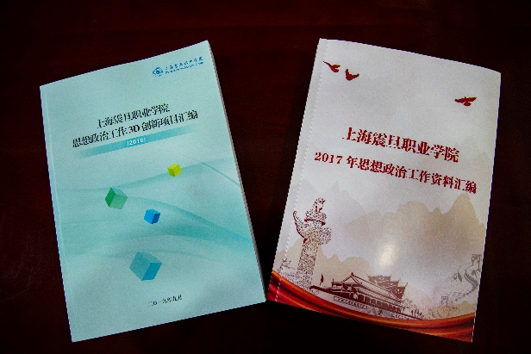
在课程思政维度，以教师工作部为负责实施主体。从2017年开始，每年在全校征集实施《3D方案》的课程思政的研究和实践项目，并给予经费支持。2017年钱源伟教授等10名老师的项目立项，2018年司晓晶等18名老师的项目立项，2019年耿小敏等19名教师的项目立项。三年来共有48项3D项目，其中课程思政项目占比三分之二。目前2017、2018年项目均已完成，共发表课程思政论文11篇。
以项目引领课程思政改革，同时，在教学人才培养计划方案中，各二级学院已经把思政素质作为教学人才培养的先决要素，并将思政内涵写入专业课程教学大纲。学校在专业课上推进课程思政有了实质性进展。
建成课程思政的教学课程体系，是思政理论课和课程思政维度的建设目标。
4. 发扬校园文化优势，促进环境育人
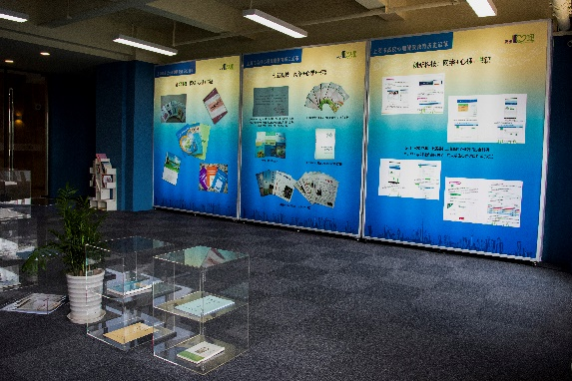
在校园环境这一维度，以文明办、宣传部、学工部、团委等为执行主体，首先巩固文化节、科技节、体育节、读书月、军训营、心理健康教育、跆拳道等震旦特色的文化品牌。每个校园文化品牌指定专人负责，做好建设方案，学校在资金等各方面给予支持，切实把校园文化品牌建设成为提高学生人文素养的阵地。2018年建成上海民办高校心理健康 上海民办高校心理健康教育基地展室
实训基地，成为震旦又一文化品牌。
在校园文化品牌巩固发展的同时，其他校园文化活动作为学生思想政治教育实践活动也如火如荼的开展。2017年宝山区反邪教活动进入我校，校团委积极组织广告专业学生开展反邪教宣传画竞赛，加强了学校师生反对邪教的自觉性；中华骨髓库骨髓捐献入库师生达1342名，义务鲜血、志愿者活动、学雷锋小组成为我校青年学子奉献社会的自觉。学工部成功举行的“无烟校园创建月”系列活动，团委学生会的校园十佳歌手活动，机电学院组织的学生辩论赛，东方电影学院发挥专业特长，毕业大戏、实训作品展映、教学成果展示，丰富多彩的各类学生社团活动等等。青年学子在文化活动的实践中，锤炼了积极向上的精神境界。
校园环境成为思政教育的第二课堂，是校园环境这一维度的建设目标。
四、经验与思考
震旦学院党委认为“三全育人”的关键是全员育人，因此积极推进提高全员对思想政治教育的意识和自觉。
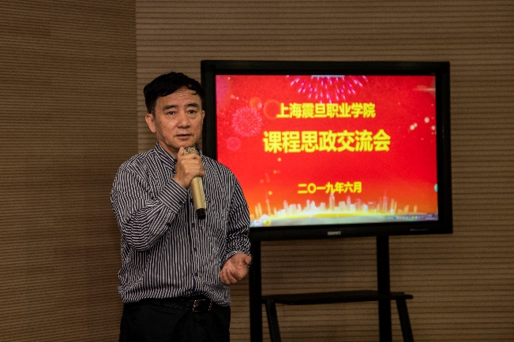
2017年12月22日。学院党委召开了上海震旦职业学院思想政治工作大会。民办高校党工委副书记王瑞杰受邀出席了大会，会上，思政教学部主任鲁学军围绕如何推进思政课程建设进行发言。公共卫生与护理学院的魏友利老师展示了她在教学过程中如何贯彻物质是普遍相互联系的观念使学生认识药学的本质规律，正确地认识物质世界的课程思政的教学实践。黄晞建书记作“不忘初心，为实现震旦教育事业的梦，砥砺前行”主题报告，全面总结2017年党委的思想政治工作和部署了2018年思想政治工作。2018年举行了课程思政微课竞赛和课程思政教学
黄晞建书记在课程思政交流会上发言
交流会。
下一步，震旦学院党委在继续落实学校《3D方案》的同时，要求做好七项工作：其一、落到实处的中国特色社会主义思想的大学习，其二、坚持发挥党组织的政治核心作用的大原则，其三、坚持对师生进行素质教育与培养的大目标，其四、完善学校思想政治教育的大系统，其五、坚持创建校园文明和谐的大文化，其六、担负起互联网时代稳定发展的大责任，其七、推进新时代学院党建的大工程。

